RMAN, ARMAN
Rman je pri nas zelo pogosta travniška rastlina. Zraste tudi do 70 cm visoko. Listi so spodaj pecljati, zgoraj pa sedeči suličasti, steblo rahlo dlakavo. Drobni beli ali roza cvetovi so povezani med seboj v koške, ki se na vrhu stebla združijo v ploščato obliko socvetja. Rastlina lepo diši, če jo manemo med prsti in pokusimo, je pa grenkega okusa. Rman nabiramo, ko cvete od junija do septembra, tudi oktobra. Odrežemo ga tik nad tlemi, ga zvežemo v šopke, sušimo v temnih zračnih prostorih. Lahko pa ga zvežemo v šopke, ga malo osušimo, osmukamo liste, odrežemo cvetove in damo sušit v zato pripravljene sušilnice. Suho zelišče hranimo v steklene kozarce, papirnate ali platnene vrečke.
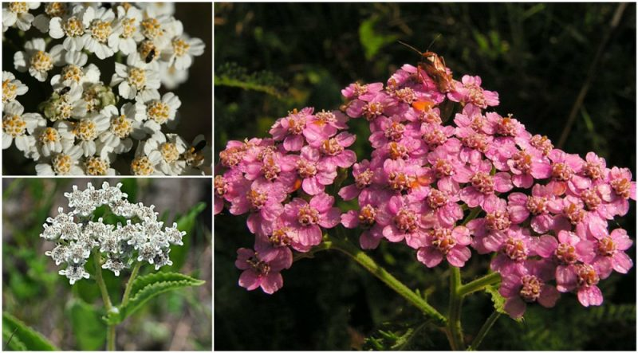
Rman ima v sebi poleg grenčin, dišečega olja tudi čreslovine, grenko snov in smolo. Največ ga uporabljamo pri boleznih, ki so v zvezi s krvavenjem, menstrualnimi težavami, kot sredstvo za urejanje prebave, za krepitev in čiščenje krvi in hemoroidih. Rman rahlo razkužuje in tudi pospešuje izločanje žolča.

MEŠANICA ZA ČAJ
Za čaj vzamemo: 25 g rmana, 25 g šentjanževke, 25 g tavžentrože in 25 g plešca.
Ščep mešanice čaja prelijemo z vrelo vodo in ga pustimo stati nekaj časa.
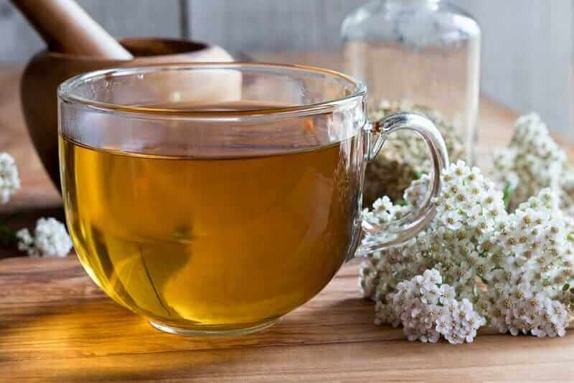
Pijemo ga dvakrat na dan po jedi.

Rmanovo mazilo odlično pomaga pri zdravljenju ran, čirov, spremembah na koži in pri pokanju kože.
Tinktura ugodno vpliva pri revmatskih obolenjih, nespečnosti, odpravlja mravljinčavost.
Rman + trpotec, mazilo na podlagi svinjske masti, deluje kot antiseptik. Tudi pri prehladih ga priporočajo kot poparek, sladkan z medom. Uporabo rmana odsvetujejo med nosečnostjo in dojenjem.

RMANOVA KOPEL
Naredimo sedečo kopel. 100 g svežega ali suhega zelišča pripravimo kot poparek z 1 l vode. Poparek naj bo 20 minut pokrit, nato precedimo in dodamo vodi.
BEZEG

Črni bezeg je pri nas zelo znano in priljubljeno zdravilno zelišče. Je lahko manjše drevo ali večji grm, ki lahko doseže od 3‒7 m višine. Skorja je svetla, v sredini bolj zelena. Listi so neparno deljeni z večinoma petimi nazobčanimi in koničastimi listi. Cvetovi so smetanasto beli, sestavljeni iz drobnih rožic, ki tvorijo ploščato obliko socvetja in so zelo dišeči. Plodovi so okrogle črne jagode. Najraje raste v okolici starih hiš, ob gozdnih mejah in jasah. Včasih so ga sadili ob hišah za zaščito pred zli duhovi, ki naj varujejo hišo. Rekli so tudi, da se je treba bezgu pokloniti, tako moč ima.
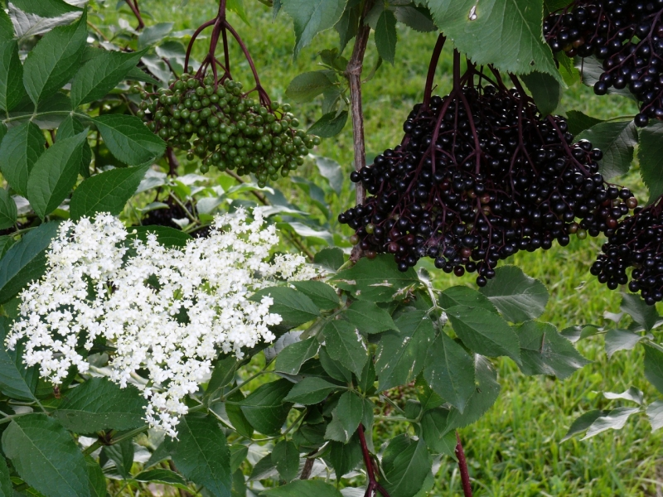
Uporabljamo liste, cvetove, jagode, skorjo in tudi korenino. Najprej nabiramo cvetje, ko je vsaj polovica cvetov razcvetenih. Cvet vsebuje eterično olje, sluz, čreslovino, flavonoide, sladkor, vitamin C in A. Cvetove posušimo na hitro, da ne izgubijo barve, rjavi niso uporabni. Spravimo jih v steklene kozarčke, vrečke ali tesno zaprte posode, da ne izgubijo arome. Dozorele jagode na hitro posušimo na soncu ali v ne prevroči pečici.
Lahko pa jih pripravimo kot marmelado ali zdravilni sok. Bezgove jagode vsebujejo čreslovine, sladkor, vitamin A in C. Cvetove in jagode uporabljamo za čaje pri prehladu, ker povzroča izločanje potu. Čaj blaži katar v dihalih, pomaga pri kašlju in izkašljevanju, zdravi bolno grlo in pomaga pri povišani telesni temperaturi. Bezgove cvetove dajo tudi v čajne mešanice, ker pomirja krče v črevesju. Čaj iz listov pa čisti kri.

MEŠANICA ČAJA PRI PREHLADU
Vzamemo lipovo cvetje, bezgovo cvetje in cvetje lučnika, vsakega po 20 g. Dva ščepa te mešanice damo v skodelico in prelijemo z vrelo vodo, pokrijemo in pustimo, da se malo ohladi. Dodamo med ali sladkamo s sokom bezgovih jagod.
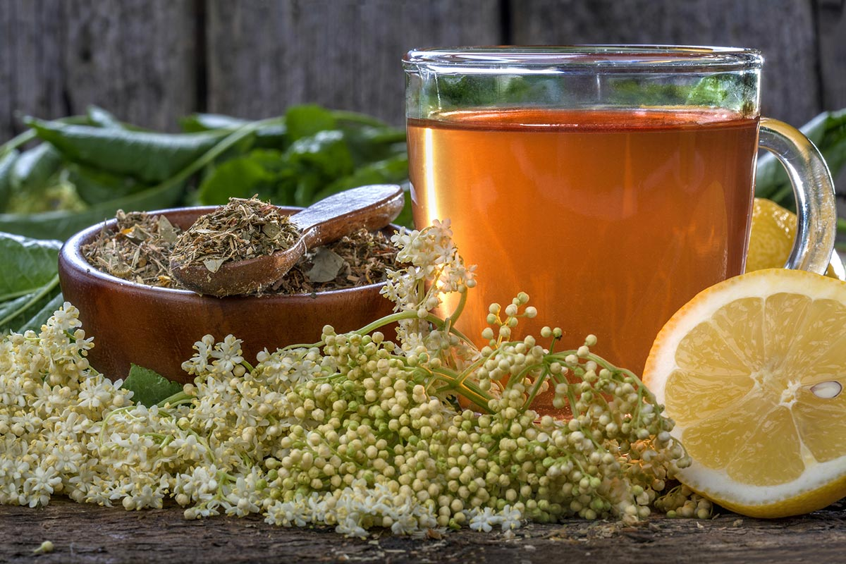
Stolčene bezgove liste polagamo na boleča mesta kot obkladek. Mama mi je povedala, da ko sem bila majhna in sem imela povišano telesno temperaturo, mi je noge obložila s svežimi listi bezga in ovila z brisačo, da sem se spotila. Listje je potemnelo, temperatura pa je ponehala.
Bezgov čaj uporabljamo zmerno in le občasno. Tudi bezgove jagode uporabljamo previdno, saj so surove jagode močno odvajalo in lahko povzročijo slabost. Bezga naj se izogibajo nosečnice in doječe matere.
Bezgovo cvetje lahko uporabljamo za sirupe (šabesa), sokove, likerje. Sveže cvetje tudi namakamo v testo in ocvremo, mi temu pravimo cvrčovc. Na televiziji pa je znani kuhar predlagal, da namesto vanilina lahko uporabljamo bezgov cvet.

Vse napisano uporabljamo preventivno ali na začetku zdravstvenih težav in NIKAKOR NE NADOMESTIJO OBISKA PRI ZDRAVNIKU!

In še dva recepta iz Slovenske kuharice ( 1952 )

BEZGOVE JAGODE
Naberi popolnoma zrele jagode in jih stehtaj. Za vsak kilogram vzemi 60‒70 dkg sladkorja. Sladkor kuhaj, kakor za marmelado, naj bo zelo gosto, stresi vanj jagode in kuhaj pol ure. Napolni steklenice, zaveži in shrani. Te jagode lahko pozimi uporabimo v lipovem čaju, pa tudi kot marmelado.

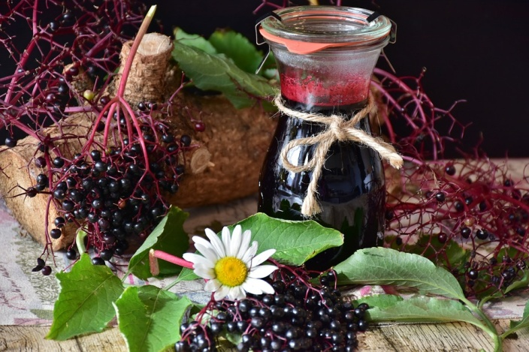
OCVRTO BEZGOVO CVETJE
Žvrkljaj v lončku ¼ l mleka, 28 dkg moke, 3 rumenjake, žlico sladkorja in ½ čajne žličke soli. Gladkemu testu primešaj trd sneg 3 rumenjakov. Z vodo splakni cvetove in jih na rešetu odcedi. Odcejene bezgove cvetove pomakaj posamezno v testo in ga v vroči masti rumeno ocvri. Ocvrto potresi s sladkorjem.

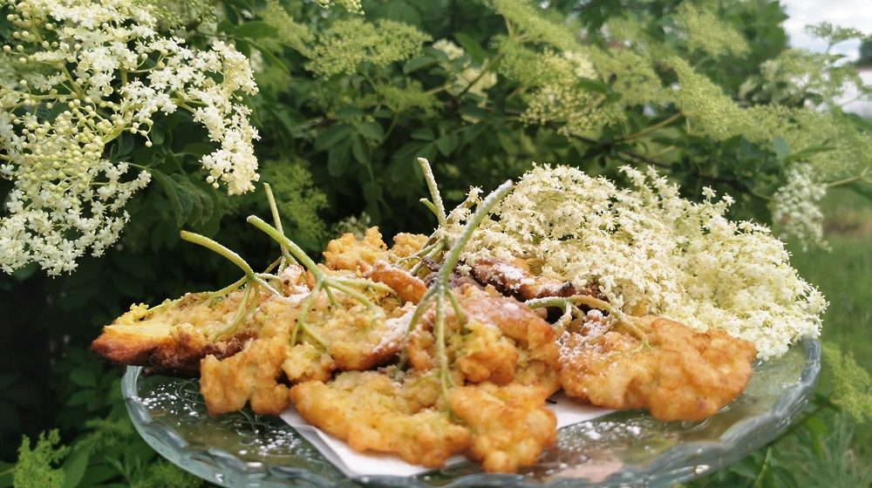

Mojca Abraham

